|  |  |  |
| --- | --- | --- |
|  | **Carátula para entrega de prácticas** | |
| Facultad de Ingeniería | | Laboratorio de docencia |

Laboratorios de computación

salas A y B

|  |  |
| --- | --- |
| *Profesor:* | Karina García Morales |
| *Asignatura:* | Fundamentos de programación |
| *Grupo:* | 20 |
| *No de Práctica(s):* | 01 |
| *Integrante(s):* | Medina farfán |
| *No. de Equipo de cómputo empleado:* | N/A |
| *No. de Lista o Brigada:* | 30 |
| *Semestre:* | 2021_1 |
| *Fecha de entrega:* | 13 de octubre |
| *Observaciones:* |  |
|  |  |

CALIFICACIÓN: __________

Practica 01

La computación como herramienta de trabajo del profesional de ingeniería

**Objetivos:**

Descubrir y utlizar herramientas de softwar que se ofrece en internet que permitan realizar actividades y trabajos académicos que forma organizada y profesional a lo largo de la vida escolar, tales como manejo de repositorios de almacenamiento y buscadores como funciones avanzadas

**Actividades:**

1. Crear un repositorio de almacenamiento en línea.
2. Realizar búsquedas avanzadas de información especializada.

**Introducción:**

El uso de un equipo de cómputo se vuelve fundamental para el desarrollo de muchas de las actividades y tareas cotidianas que se realizan día con día, no importando el giro al creando nuevas y versátiles soluciones que apoyen y beneficien directamente a la sociedad al realizar dichas actividades; es por ello, que comprender cómo funciona y cómo poder mejorar dicho funcionamiento se vuelve un tema importante durante la formación del profesionista en ingeniería. Es por lo anterior, que en el desarrollo de proyectos se realizan varias actividades donde la computación es un elemento muy útil. De las actividades que se realizan en la elaboración de proyectos o trabajos podemos mencionar:

1. Registro de planes, programas y cualquier documento con información del proyecto en su desarrollo y en producción.
2. Almacenamiento de la información en repositorios que sean accesibles, seguros y que la disponibilidad de la información sea las 24 hrs de los 360 días del año.
3. Búsqueda avanzada o especializada de información en Internet. En la presente práctica se presentarán las herramientas de apoyo a la realización de dichas actividades.

**Desarrollo:**

**Foto en google**

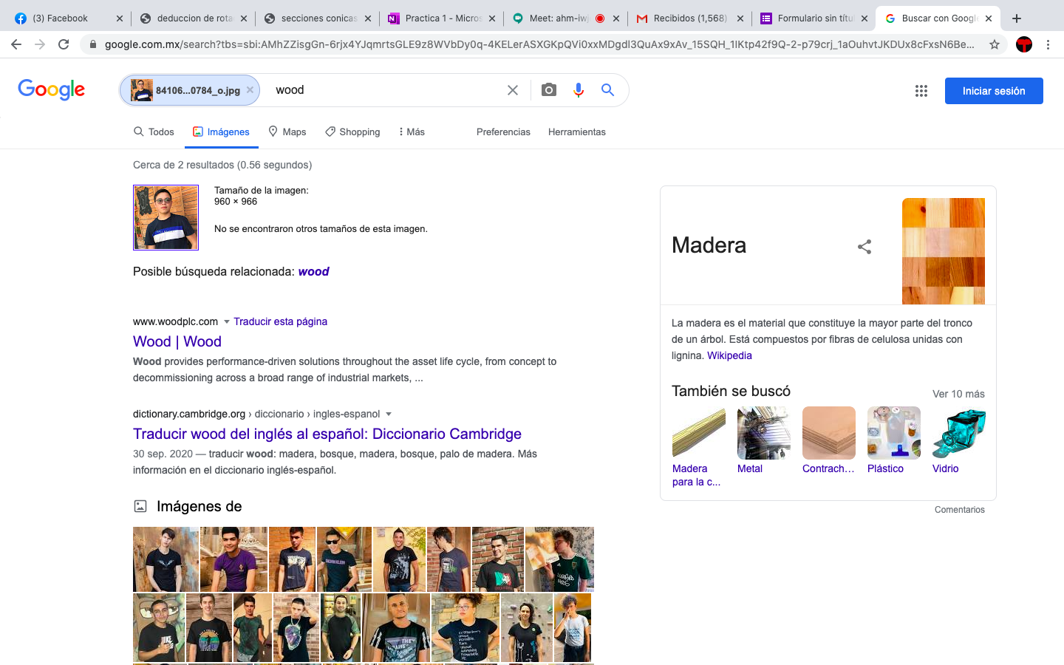

Este es el buscador de google a través de una imagen, en este apartado noté que se guia por tres patrones principales, estos son: sexo del integrate en la foto, conjunto ropa y escenografía.

**Alojamiento en la nube**

El alojamiento en la nube es un servicio de almacenamiento externo a un dispositivo movil como celulares, computadoras y tabletas. Este es ofrecido por diversas empresas como son: Google, Microsoft y Apple, por mencionar unas. Este tiene como función guardar tu información sin necesidad de guardarla en tu dispositvo, esto es bueno y a la vez malo, ¿Por que bueno?, Tienes acceso a toda tu información en cualquier dispositivo, esta no ocupa tu almacenamiento interno que viene de fábrica y esta herramienta no solo se puede utilizar para guardar docuementos si no tambien respaldos de seguridad de tu dispositivos. ¿Por que malo? Al guardar tu información en un citio externo o perteneciente a una empresa privada estas autorizando para que dicha empresa tambien tenga acceso a tu información personal.



**Seridores de correo**

El correo electrinico es un es un servivicio de comunicación personal y almacenamiento de “correos” como su nombre lo dice, este mismo es mayormente utlizado para que toda la información de los sitios web de tu preferencia puedan mandarte información.

Entre unos de ellos podemos encontrar: Gmail (perteneciente a Google), Outlook (perteneciente a Microsoft) y Mail (perteneciente a la empresa Apple)

Ventajas

* *Gamail*

1. Resives correros electronicos de manera eficiente
2. Puede ayudarte a organizar de una mejor manera tu información
3. Te ofrece un registro de datos para aplicaciones más rápido

Desventajas

1. Para algunos sitios es necesario contar con otras cuentas de correo electronico debido a que no siempre es compatible



Ventajas

* *Outlook*

1. Resives correros electronicos de manera eficiente
2. Puede ayudarte a organizar de una mejor manera tu información
3. Te ofrece un registro de datos para aplicaciones más rápido
4. Cuenta con diversos servicios de Microsoft (one note, one drive etc…)

Desventajas

1. Para algunos sitios es necesario contar con otras cuentas de correo electronico debido a que no siempre es compatible



Ventajas

* Mail

1. Resives correros electronicos de manera eficiente
2. Puede ayudarte a organizar de una mejor manera tu información
3. Te ofrece un registro de datos para aplicaciones más rápido
4. Su intefaz de es las más seguras del momento
5. Cuenta con muy altos indices de confidencialidad

Desventajas

1. Al ser un servivio de apple es muy común que no sea compatible con la mayoria de servicios en el Mercado



**Buscadores de internet**

Los motores de búsqueda (también conocidos como buscadores) son aplicaciones informáticas que rastrean la red de redes (Internet) catalogando, clasificando y organizando información, para poder mostrarla en el navegador.

Google

Aquí puedes encontrar diversos comandos para encontrar un tema en especifico y al mismo tiempo estar rechazando una respestas que en alguas ocasiones también se hacen presentes

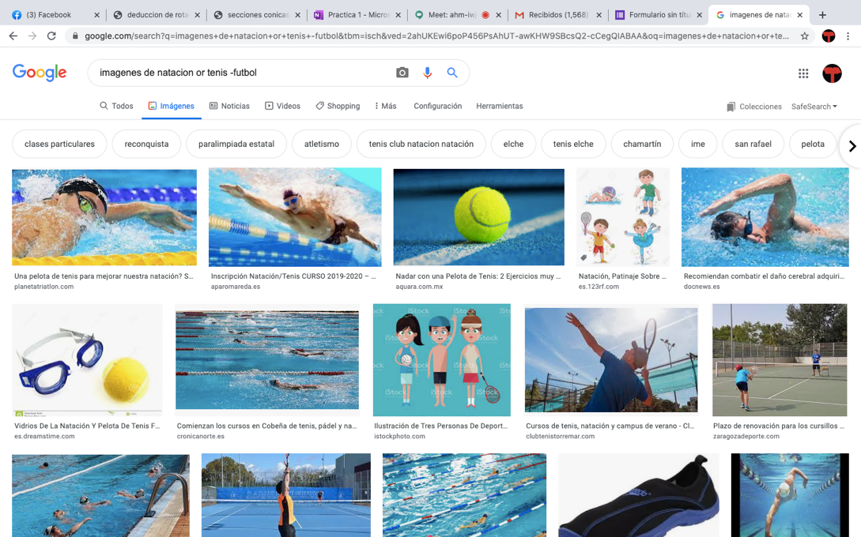

Las comillas dobles ("") al inicio y al final de la búsqueda indican que sólo se deben buscar páginas que contengan exactamente dichas palabras. En este caso se agregó el conector del a la búsqueda para encontrar exactamente la frase.

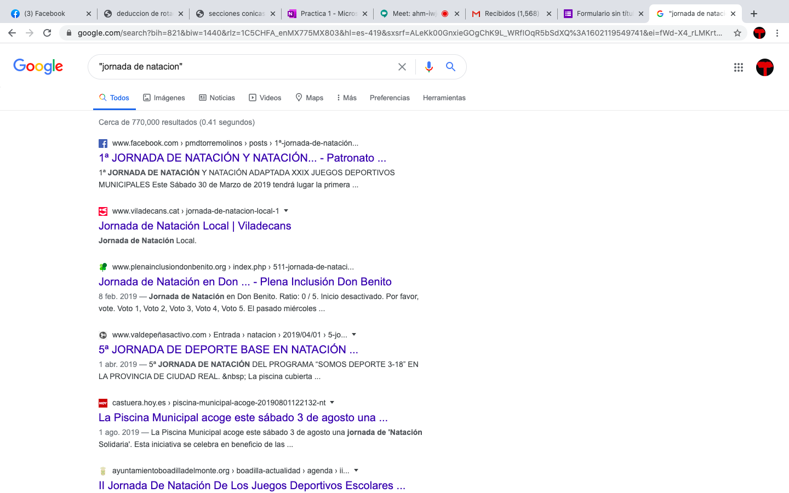

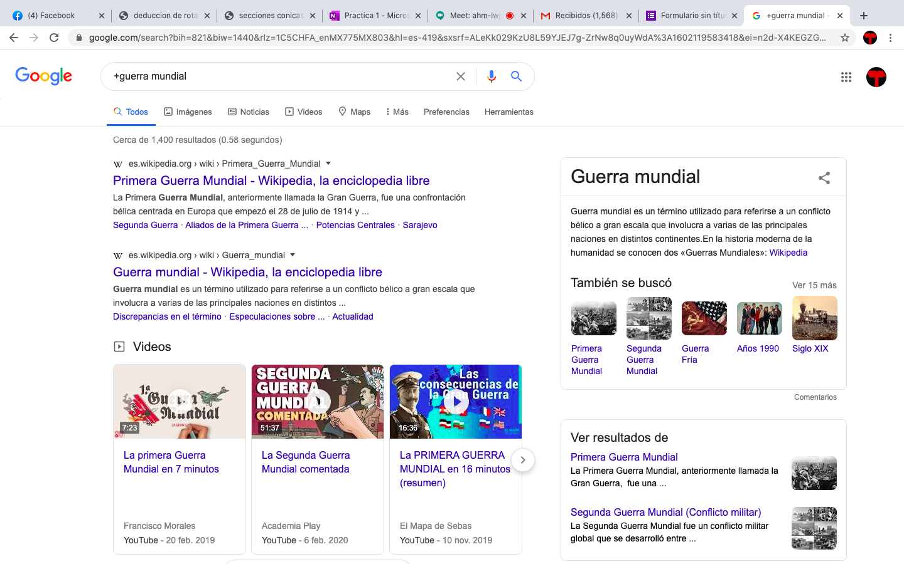El símbolo + sirve para que en la búsqueda se agrege la palabra y encuentre páginas que la incluyan.

Si quiere saber el significado de una palabra, simplemente hay que gregar Define: palabra

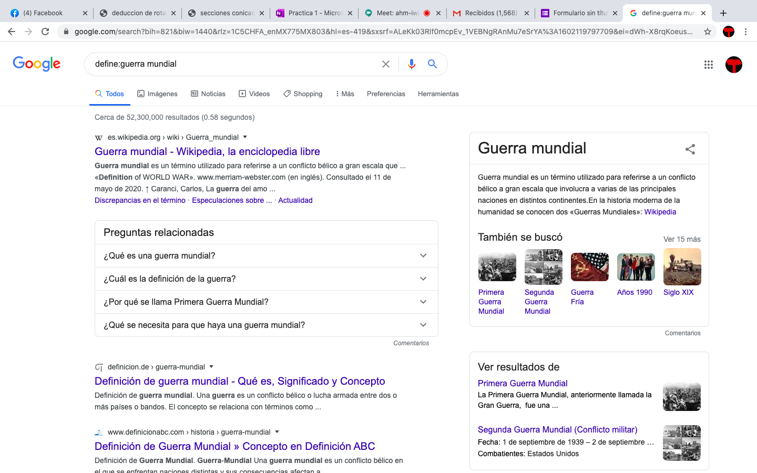

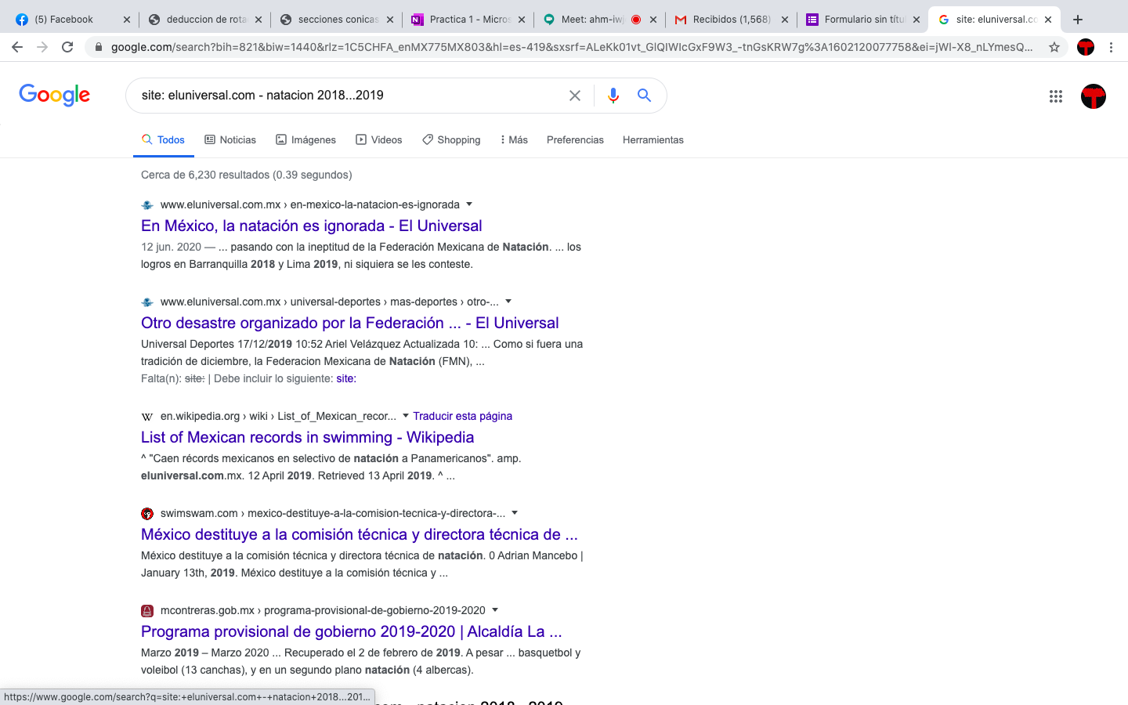Site: ayuda a buscar sólo en un sitio determinado

Para realizar la búsqueda y obtener un tio de documento en particular se usa Filetype

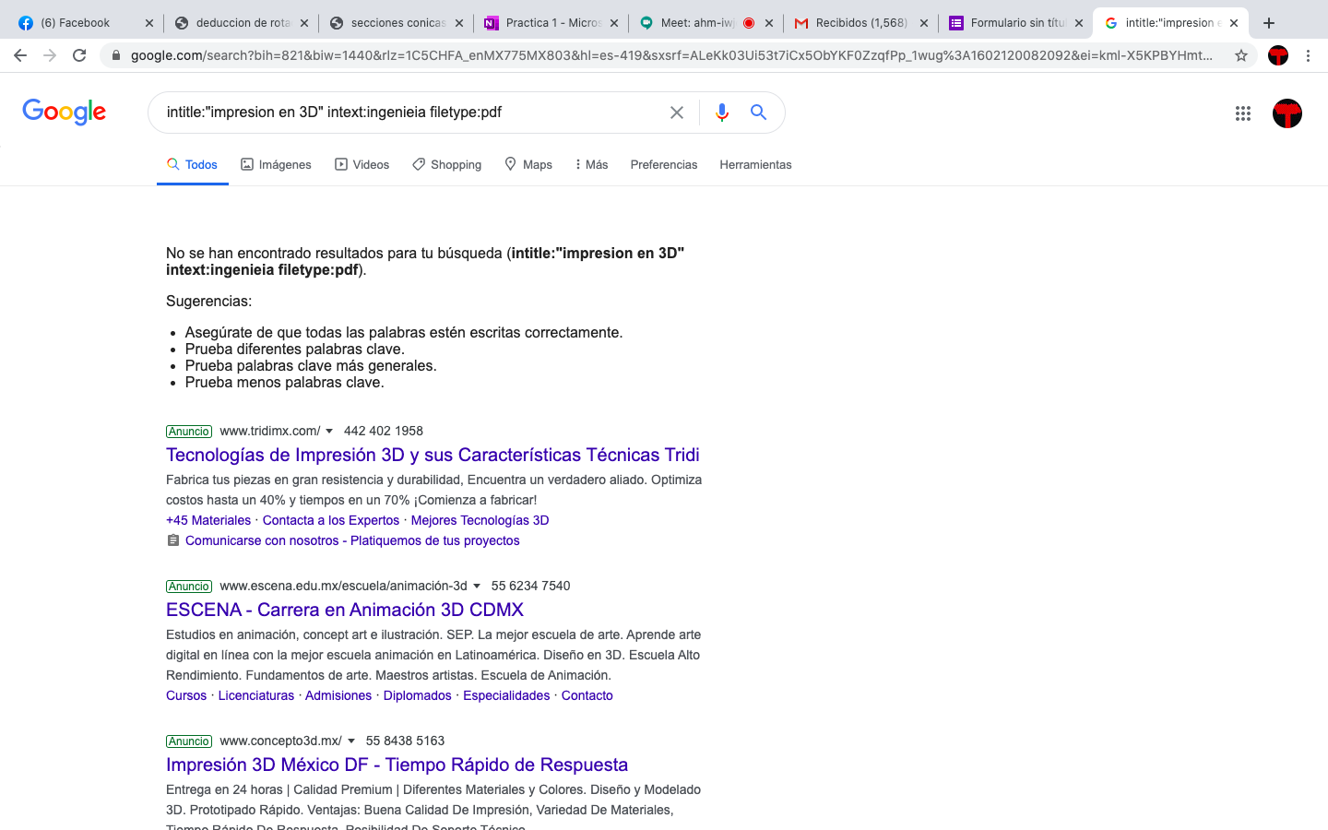

Calculadora

Aquí puedes agregar cualquier operación matemática con los comandos adecuados

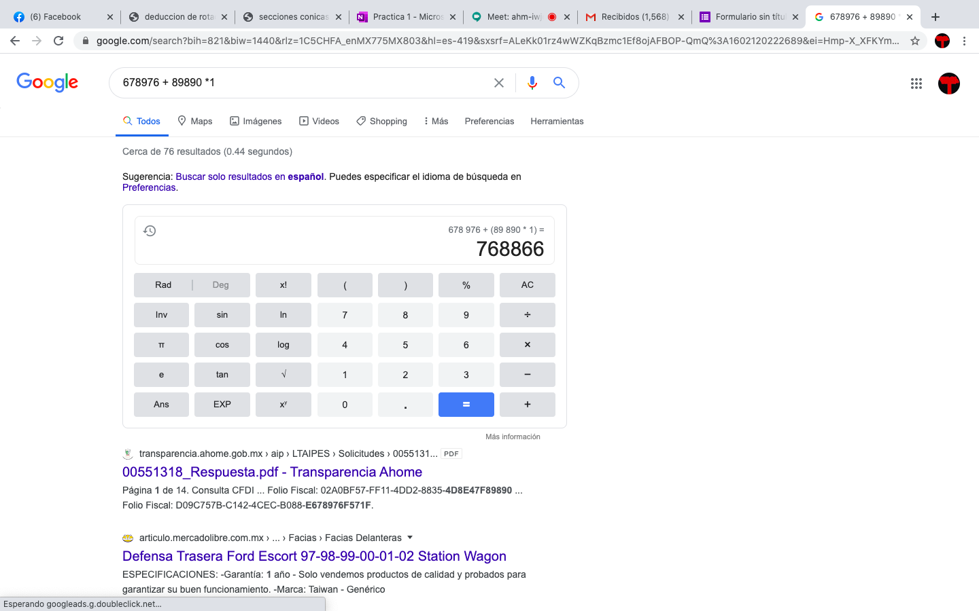

Convertidos de unidades

El buscador de Google también se puede utilizar para obtener la equivalencia entre dos sistemas de unidades.

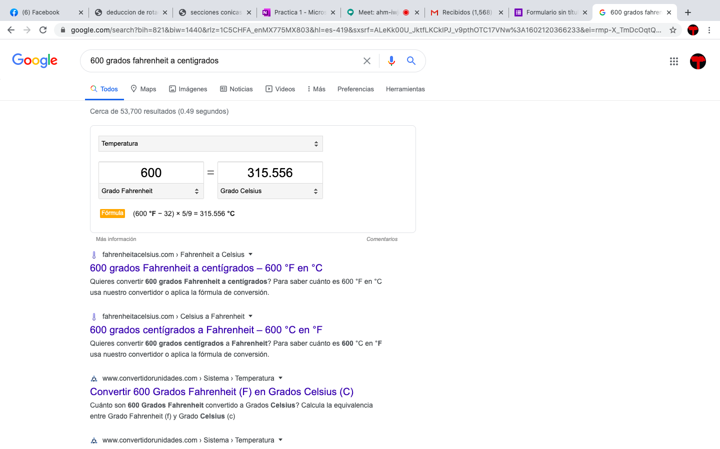

Nota: el navegador interpreta la moneda nacional, si se requiere la conversión a otra moneda solo se especifica el tipo de peso (colombianos, argentinos, chilenos, etc.)

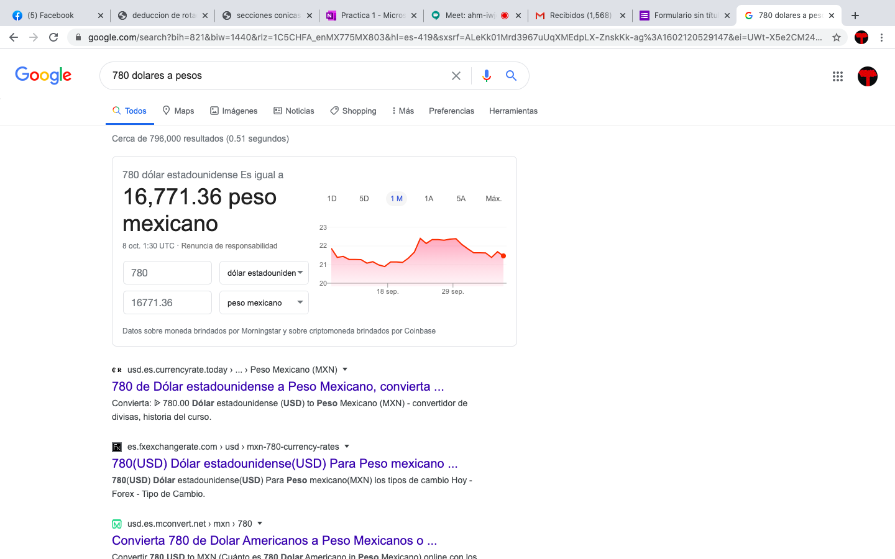

Gráficas en 2D

Es posible graficar funciones, para ello simplemente se debe insertar ésta en la barra de búsqueda. También se puede asignar el intervalo de la función que se desea graficar.

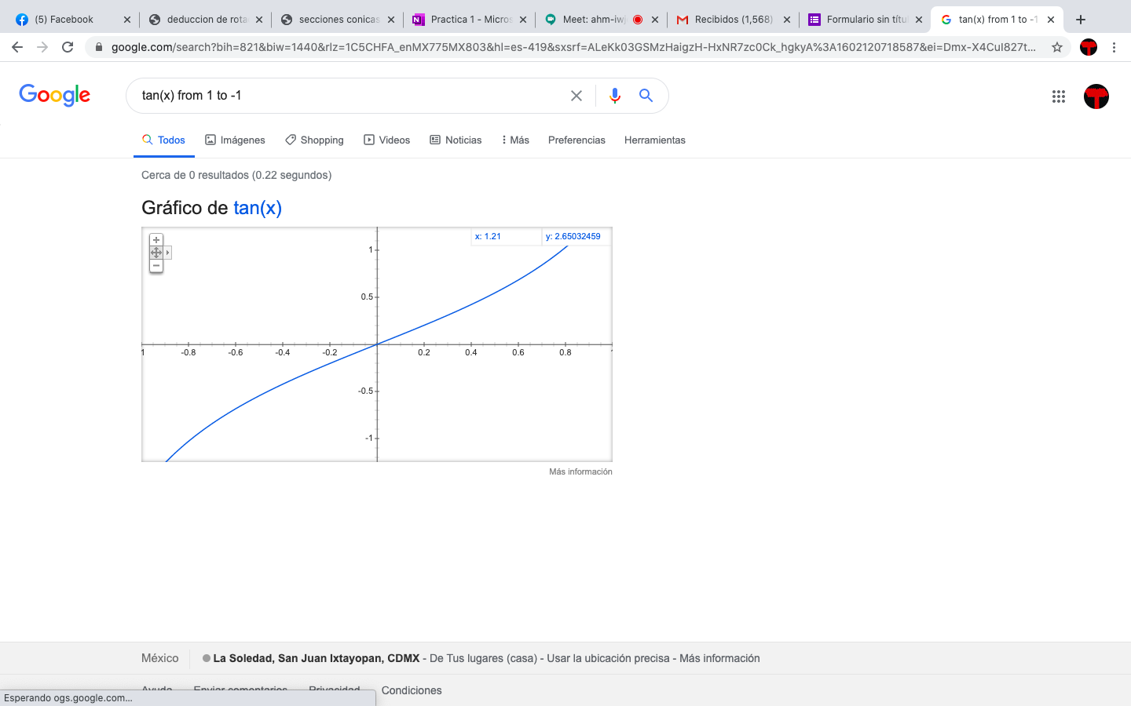

Google académico

Si se realiza la siguiente búsqueda define:"google scholar", se obtiene: "Google Académico es un buscador de Google especializado en artículos de revistas científicas, enfocado en el mundo académico, y soportado por una base de datos disponible libremente en Internet que almacena un amplio conjunto de trabajos de investigación científica de distintas disciplinas y en distintos formatos de publicación."

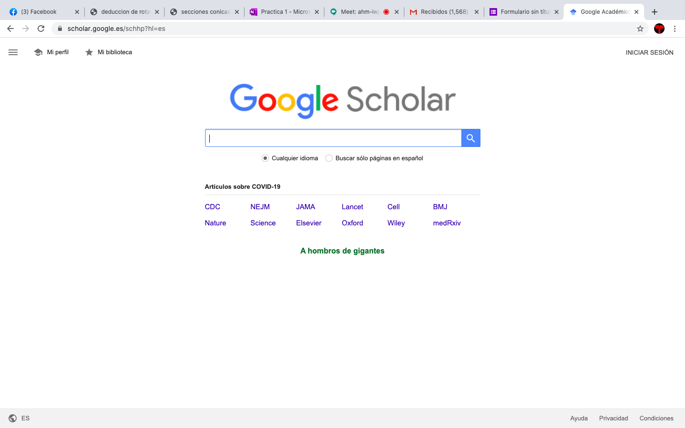

**Conclusiones:**

Las diferentes formas de hacer busquedes resultan muy uitiles, estos comandos son más exactos y ayudan a que el resultado de búsqueda sea más especificos, en mi experiencia algunos ya los conocía pero otros no, me parcio muy intresante que en un apartado me botó una pagina de confirmación de que yo no era un robot, preguntando me explicaron que esto se debía, la razón era porque ya habíamos echo búsqueda con comandos extraños para el usuario común y me parecio algo muy lógico.

**Bibliografía:**

file:///Users/jorgemedinafarfan/Downloads/fp_p1.pdf